**(GS)简字002号**

**苏州火车站地区综合管理工作简报**

2021年第1期（总第55期）

苏州火车站地区综合管理办公室 2021年1月29日

本期要目：

1.市委常委、区委书记黄爱军带队视察元旦站区各项工作

2.省督查组、区有关领导相继督查火车站地区疫情防控工作

3.火车站地区党工委召开会议研究部署近期站区重点工作

4.火车站地区强化今冬明春疫情防控工作

5.火车站地区全力做好低温冰冻天气应对工作

6.火车站地区“一站式、全时段”便民志愿服务取得明显成效

7.火车站地区组织开展新冠疫情防控应急演练

8.城管委领导走访调研站区主要执法管理单位

9.火车站城管大队多措并举提升站区市容秩序面貌

10.火车站城管大队提升站区拆违力度

市委常委、区委书记黄爱军带队视察元旦站区各项工作

1月1日，市委常委、区委书记黄爱军带队检查了火车站地区元旦安全生产及疫情防控工作。黄书记一行考察了火车站地下南北联系通道客流及现场查验健康码情况;随后，黄书记来到位于南北通道中间位置的自主申报点与工作人员交谈，并详细询问了目前中高风险地区旅居人员的自主申报、接驳转运情况。视察中，黄书记指出，火车站地区是城市枢纽，做好节日期间安全生产和防疫工作关系重大；黄书记要求，站区各部门要在做好节假日防疫工作前提下，为旅客提供优质服务，方便旅客出行。区委常委、区政府副区长薛宏，区委常委、区党政办公室主任谢强，城管委党委委员、副主任徐燕英等领导陪同视察。

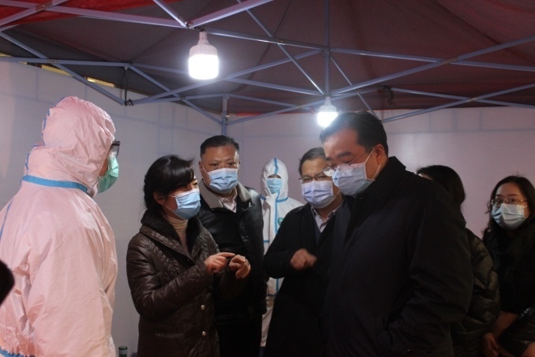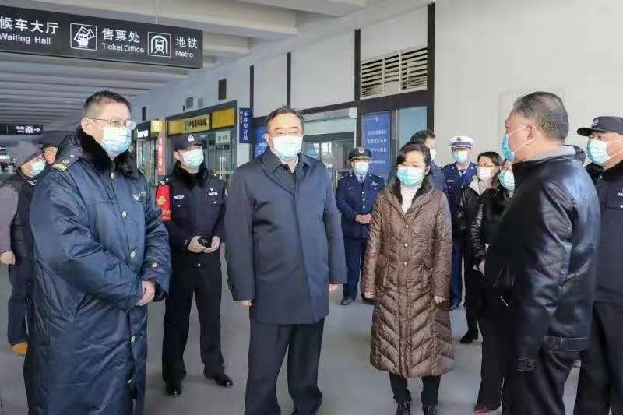

**省督查组、区有关领导相继督查火车站地区疫情防控工作**

1月21日，省疫情防控督查工作组、区有关领导相继督查火车站地区疫情防控工作。

上午，省督查组来到铁路苏州站进出站口，重点就旅客健康码查验、一线查验人员防护、站区临时隔离点设置进行了检查。督查中，省督查组要求车站地区要严格落实查验工作，足额配置防疫物资，严格落实一线人员自身防护，规范设置旅客临时隔离点，织密扎紧火车站地区疫情防控网络。

下午，区委常委、副区长薛宏，区政府党组成员、城管委主任杨青松等领导带队就火车站地区疫情防控工作进行现场调研指导。督导组一行先来到铁路苏州站进站口，就现场查验健康码人员配备情况进行检查，随后又来到地下通道内就铁路出站口查验、自主申报点工作情况进行检查。在随后召开的调研会上，区交通管控组、车站地区各单位部门就近期工作和存在的问题分别进行了专题汇报。督查组指出，当前疫情防控形势日益严峻，车站地区各单位要从保障人民群众生命财产安全的角度出发进一步提高防疫政治意识、大局意识，全力以赴落实好疫情防控各项工作。督查组要求，针对会上各单位提出的问题，要梳理形成情况报告，专题向市交通管控组、区防控指挥部进行汇报，尽快解决问题。督查组进一步要求，针对当前春运在即、冬季恶劣天气频发的管理态势，要提前做好各项应对准备，统筹做好疫情防控、春运管理和恶劣天气应对。

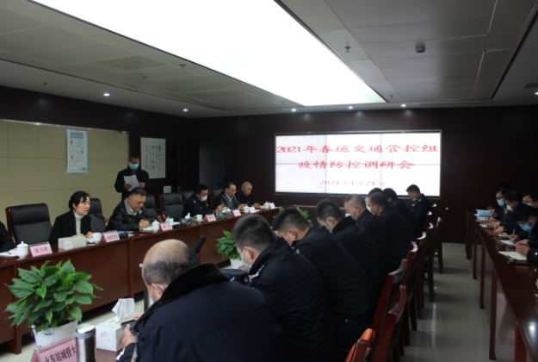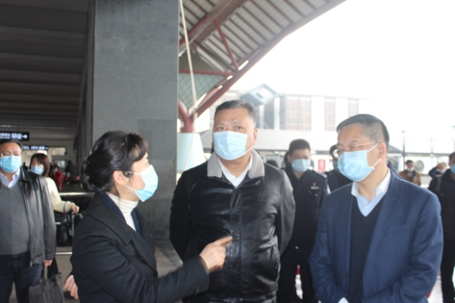

火车站地区召开党工委全体会议研究部署站区重点工作

近期，区委常委、区政府副区长薛宏主持召开站区党工委全体会议，总结回顾2020年工作，研究部署近期工作。会议通报了2020年站区党工委全年工作，就元旦、春节期间管理工作进行了研究部署。会议要求各单位一要高度重视近期疫情防控形势日益严峻的工作态势，坚决克服麻痹思想和侥幸心理，落实各项措施进一步提升疫情防控工作力度；二是近期元旦、春节即将来临，要落实好各项秩序维护、市容管理等工作，确保两节期间城市窗口形象保持在较高水平；三是要着眼长远，精心谋划2021年站区各项重点工作，全力提升站区综合管理水平，力争站区城市窗口形象更上一个台阶。

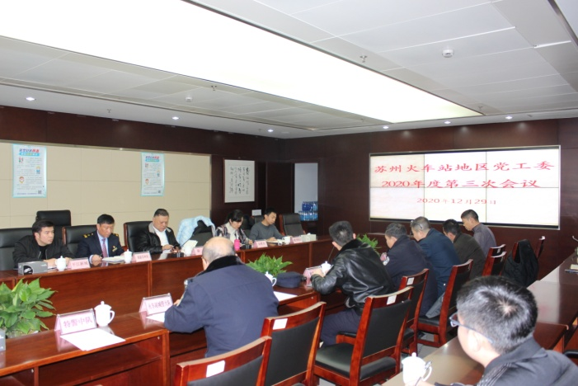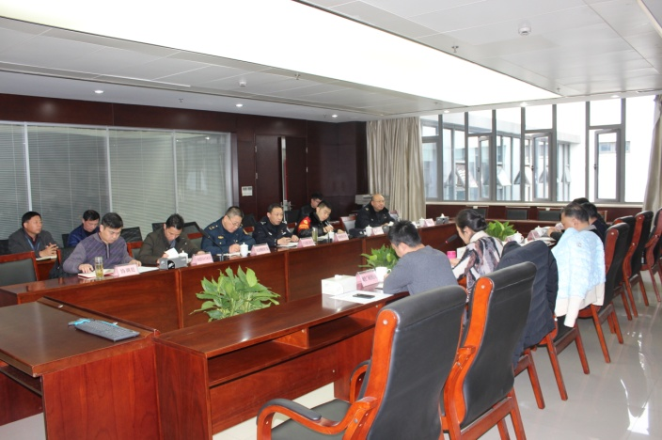

**火车站地区强化今冬明春疫情防控工作**

**一是理清工作思路。**针对车站地区查验健康码问题，加强向市、区防指汇报请示，仔细了解最新防疫政策和工作要求；在此基础上，理清工作思路，严格按照上级要求，加快制定了交通管控组疫情防控方案。**二是压实工作责任。**在征求各单位意见基础上,下发《交通管控组疫情防控方案》，明确了车站地区疫情防控的组织领导、部门职责、具体措施等，压实各单位防控责任；参照区疫情防控工作指引内容，制定了《交通管控组疫情防控指引》，进一步明确各单位具体工作、防控流程等**。三是加快措施落实。**召集民卫、住建、交警、铁路、苏汽、属地街道及站区执法管理部门召开专题部署会，加快推动测温验码工作。克服人手不足、要求紧急的管理形势，去年年底启动铁路苏州站出站口验码；1月8日除铁路苏州站进站口外，三个车站其他进出站口均开展了验码；1月20日，将原先用于站区春运期间安保维稳的第三方力量先行用于铁路苏州站进站口验码，三个车站进出站口全面落实验码。**四是加强宣传引导。**为引导旅客主动亮码快速进出站，牵头在铁路苏州站站台、旅客出站通道、地下通道分批次设置防疫宣传告示近180张，宣传广播20组；苏汽集团在进出车站测温验码点增设各类防疫广告板、海报近20余块，利用站内电子显示屏、站内广播滚动播报最新防疫要求，提升旅客测温验码的宣传告示力度。**五是严格现场督查。**在落实专人每日针对三个车站开展测温验码检查同时，组织开展了6次现场集体督查，确保测温验码成效。巡查累计发现在岗在位、不规范着装等各类问题40余处，均已落实整改。**六是开展业务培训。**就车站地区防控工作流程和日常工作细节，1月11日围绕防疫规范化要求，召集站区各参与单位召开防疫培训会议，进一步提升一线人员防控专业水平和日常自我防护意识。

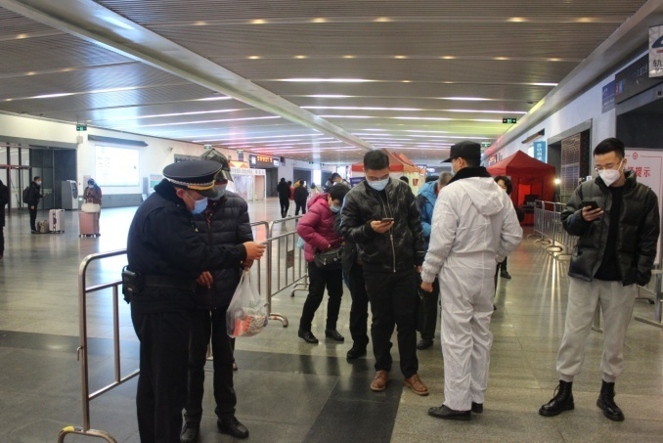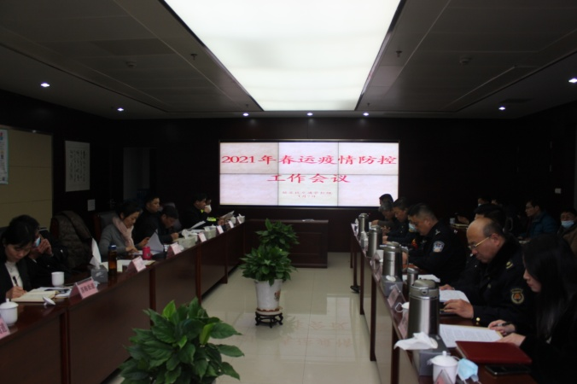

火车站地区全力做好低温冰冻天气应对工作

**一是加强协调，落实工作责任。**认真贯彻落实市、区强寒潮天气防范应对工作会议精神，立即通过多种形式督促站区各单位特别是铁路、客运、城投、环卫、市政、绿化、河道等部门提高应急意识，健全人员组织，加强物资储备，最大限度降低极端天气对城市窗口地区运行管理带来的不利影响。**二是开展检查，及时应对问题。**督促铁路、客运、城投、城管部门落实专人对户外广告、特种设备、消防设施、重要设施间进行巡查；牵头市政部门完成了火车站地区路面坑塘的集中修补；督促环卫、交警部门加强对人民路下穿通道、广济路下穿通道、江乾路下穿通道等重点地段巡查频率，发现问题立即采取有效措施。**三是备足物资，健全抢险队伍。**督促环卫、交警、市政等部门落实应急队伍组建，做好了铁锹、融冰盐、防滑草垫等物资的储备,环卫累积储备铁锹80把、扫把100把，融冰盐1吨，防滑草垫2000个，铲雪车3辆；市政部门储备防滑垫200张，融冰盐0.5吨，扫帚5把，铲子10把。**四是加强预警，畅通信息传达。**落实了24小时值班值守制度，要求站区各单位寒潮期间密切关注气象动态，及时掌握异常天气等信息，准确传达上报各类信息，做细做实低温冰冻应对工作。寒潮天气期间，站区累计处理各类问题30余处。

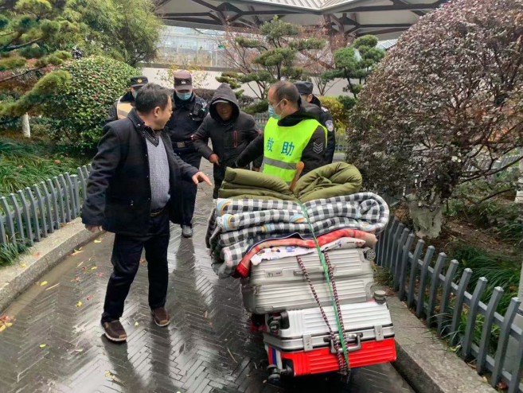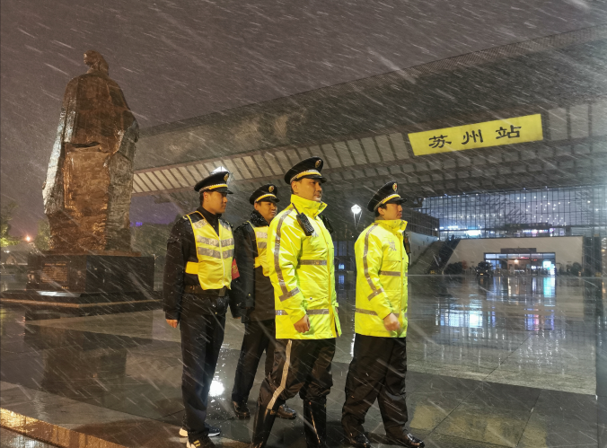

火车站地区“一站式、全时段”便民志愿服务取得明显成效

**一是落实志愿设施升级。**年初会同团区委，在北广场东侧售票处建成启用了青年先锋志愿岗亭，岗亭设置了母婴区、图书阅览区、休息区等功能区，配备了饮水机、免费充电器等便民服务设施；目前，站区拥有城市会客厅、青年志愿先锋岗、旅游咨询服务亭、党群志愿服务中心等6座志愿服务站点，各站点基本配置了便民充电、饮水机、医药箱、轮椅等设施，提供各类交通旅游导乘资料。**二是加强专业力量投入。**2月初每日投入10名志愿者参与防疫后勤保障和“苏城码”宣传工作；5月份牵头义工联等团队重新启动“名城之窗”志愿服务；9月份联合团区委，对接电子信息技师学院投入专业力量开展交通导乘、旅游咨询服务工作。全年站区克服疫情不利影响，累计共投入义工联、旅游、大中院校等专业志愿者共计2000余人次开展志愿服务。**三是优化便民服务模式。**考虑到站区便民需求旺盛的实际，牵头站区各执法管理单位组建“城管党员先锋岗”、“公安蓝盾志愿者”、“市政守卫”等志愿团队进一步弥补专业力量空白，形成专业力量为主、执法力量协助、社会各界广泛参与的站区志愿服务格局，着力达到服务时间“全时段”。目前，站区共计有公安、城管、运管、铁路、客运、市政、团区委、旅游等10家单位组织开展志愿服务活动，每天约有60余名专业和兼职志愿者活跃在站区服务一线。

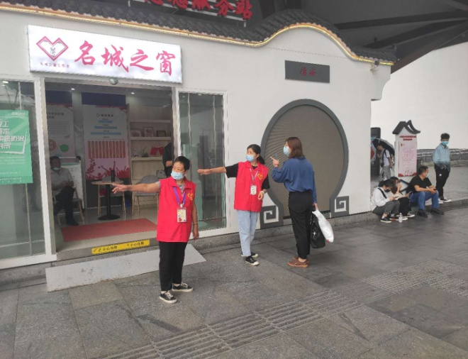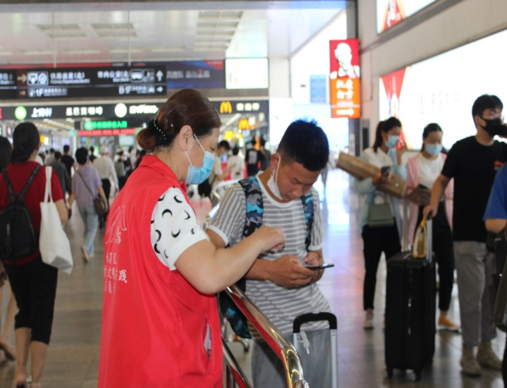

火车站地区组织开展新冠疫情防控应急演练

为科学、有序开展新冠肺炎疫情防控工作，全面提高站区疫情防控应急处置能力，近期站管办联合区民卫局，牵头站区铁路、公安、城管等部门开展应对新冠肺炎疫情防控应急演练。演练以推演方式展开，以上海站开往苏州方向K782次列车上有密切接触者在苏州站下车为背景开展疫情防控模拟演练。铁路苏州站接上海站指令后，第一时间上报区交通管控组；在区交通管控组具体协调下，民卫、铁路、公安、城管等部门紧急落实现场秩序维护、转诊接送、环境消杀等工作，进一步强化了各部门新冠肺炎疫情防控的应急响应和现场处置能力。演练最后，交通管控组要求站区各部门要进一步总结演练经验教训，不断完善预案流程，提高实战水平；同时，要牢固树立“预防重于处置”的理念，持之以恒做好当前站区疫情防控工作，坚决守住火车站疫情防控 “第一关卡”。

城管委领导走访调研站区主要执法管理单位

近期，城管委徐主任带领火车站地区协调处走访调研铁路苏州站及火车站地区派出所。徐主任一行分别来到铁路苏州站和火车站地区派出所，与两家单位领导进行座谈交流。座谈交流期间，几家单位各自介绍了当前的重点工作，就目前站区综合管理、旅客服务、环境提升等方面交换了意见，并对当前站区综合管理现状及下一步要落实的工作进行沟通交流。大家一致认为，火车站地区是苏州市重要的对外窗口，这个地区的管理工作社会各界关注度较高；站区各部门要齐心协力、通力合作，进一步整合力量，形成多方联动机制，共同打造好营造好苏州城市窗口的良好形象。

火车站城管大队多措并举提升站区市容秩序面貌

一是对喜临门商业广场进行综合整治。针对喜临门商业广场几处大型屋顶广告均已过期问题,经督促整改,喜临门商业广场对3处大型屋顶广告进行自行拆除,拆除面积共计189平方米。二是牵头港龙物业组织了一场业务宣讲会，详细解读广告审批及复审的流程及要求、市容环卫责任书的具体内容以及安全生产的责任和风险。三是为合理利用道路停车资源，缓解北广场周边停车区域不足的问题，对辖区内非机动车辆停放情况进行全面摸排，采取“边划线、边规范”的方式，因地制宜制定出合理的施划标准，共划非机动车辆停车标线约300多米，可容纳约200余辆非机动车停放。四是对北广场汽车客运站进行外立面清理，对于车站内部广告店招设置混乱情况，加强与车站沟通对接，对相关广告设置予以行政指导。

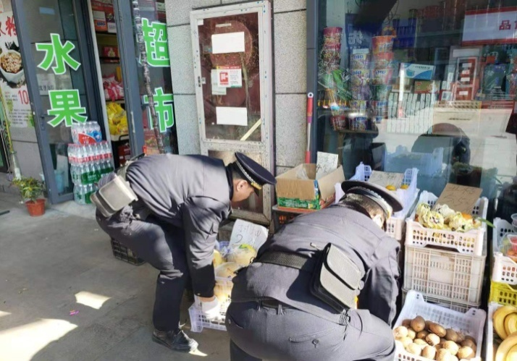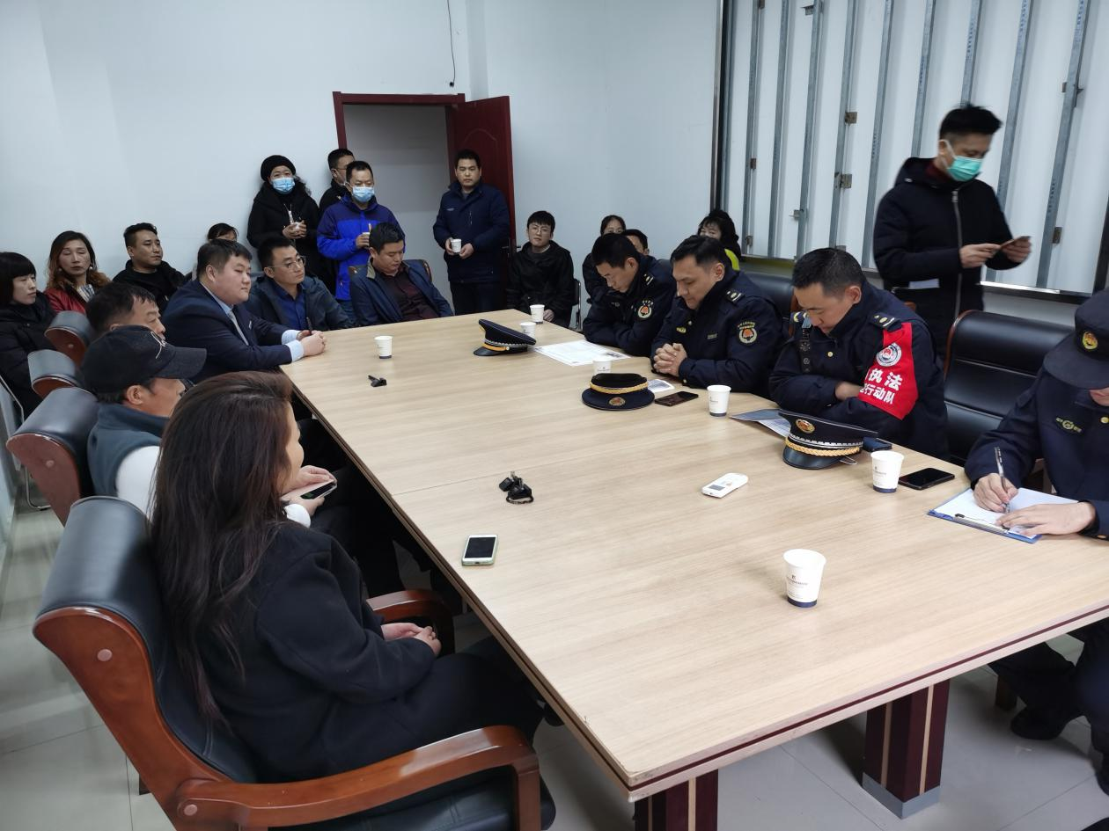

火车站地区一大型违章被拆除

近期，火车站城管大队在进行辖区内违法建设摸排时，发现位于和合街与广济北路东南侧停车场内有一416平的违章。该停车场内存在两排砖混结构的20间平房，同时还有一排彩钢板结构的公共卫生间3间。经队员现场调查了解，该处房屋为之前建筑工地临时搭建，已过审批期限，存在较大安全隐患。大队在对流浪人员进行驱赶后，立即联系拆违队对该处违建进行了统一拆除。自“靓丽姑苏”违法建设专项治理行动开展以来，火车站城管大队对辖区内违建进行地毯式摸排，加大违法建设的执法力度，共计拆除辖区内违法建设面积547平方米。

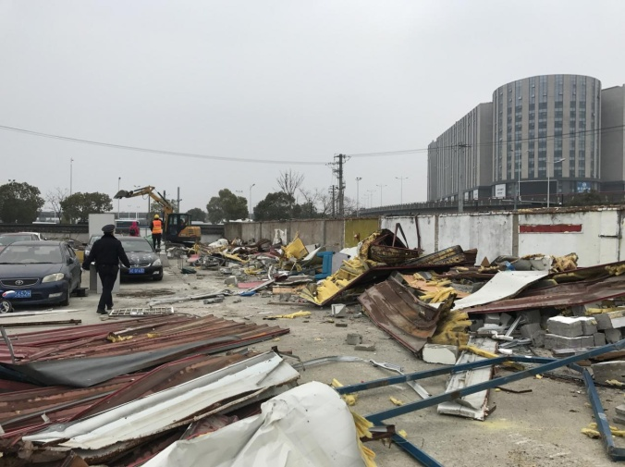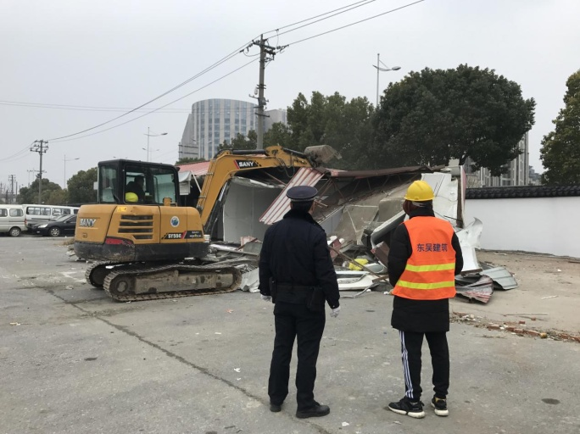

督查情况

近期，站管办牵头协调督促站区各单位和部门，坚持疫情防控和综合管理两手抓两促进，着力提升站区综合管理水平。累计共出动巡查人员955人次，发现网格化管理、设备设施、环境卫生保洁等方面问题共计20余处，均协调相关部门整改落实到位。现将督查情况通报如下：

**一、**重点问题通报

1.网格化管理落实责任制。请火车站城管大队、姑苏交巡警大队、铁路派出所、市救助站、市园林局、市自来水公司等单位强化日常管理。

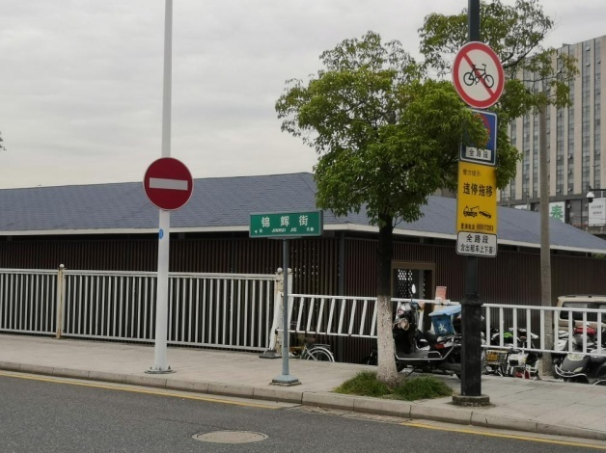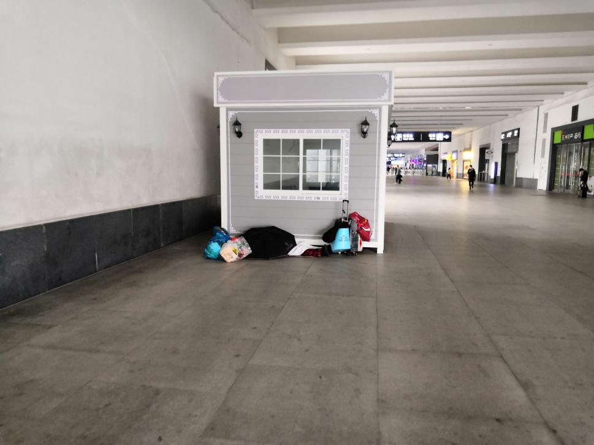

旅客通道西侧执法岗亭杂物堆放 锦辉街西侧路边有非机动车停放

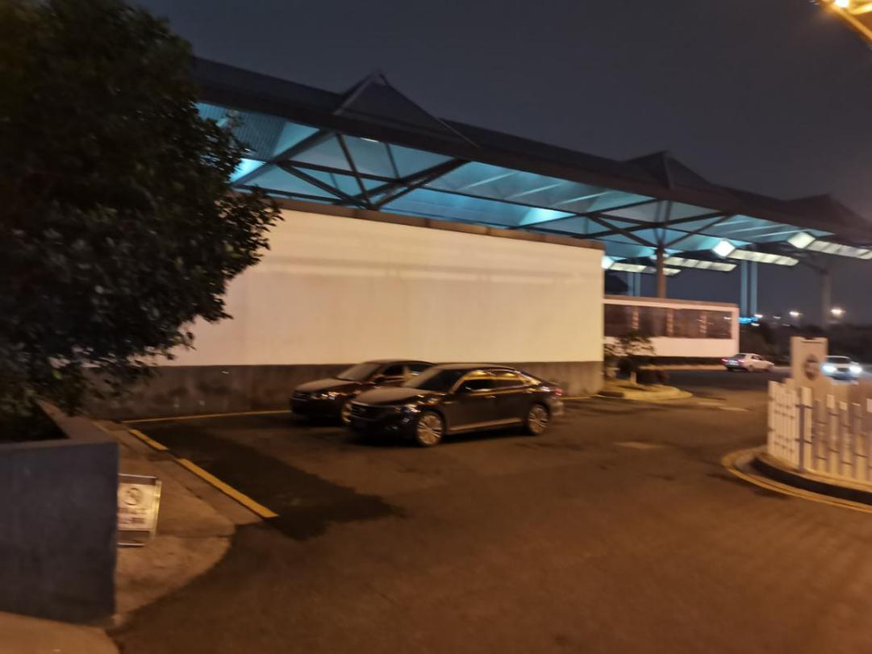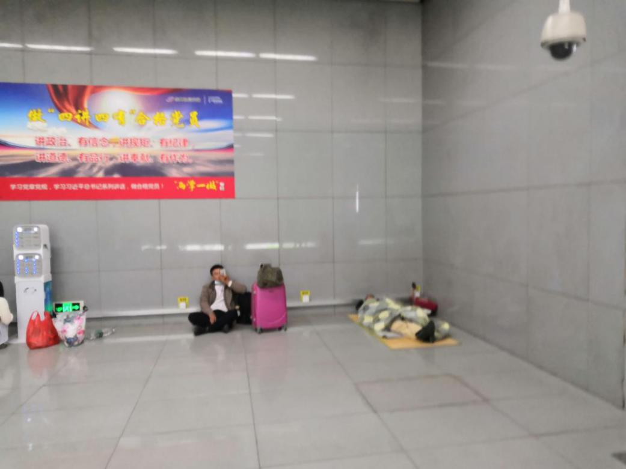

轨道交通一楼电梯墙边有旅客躺卧 平泉路贵宾室墙边机动车停放

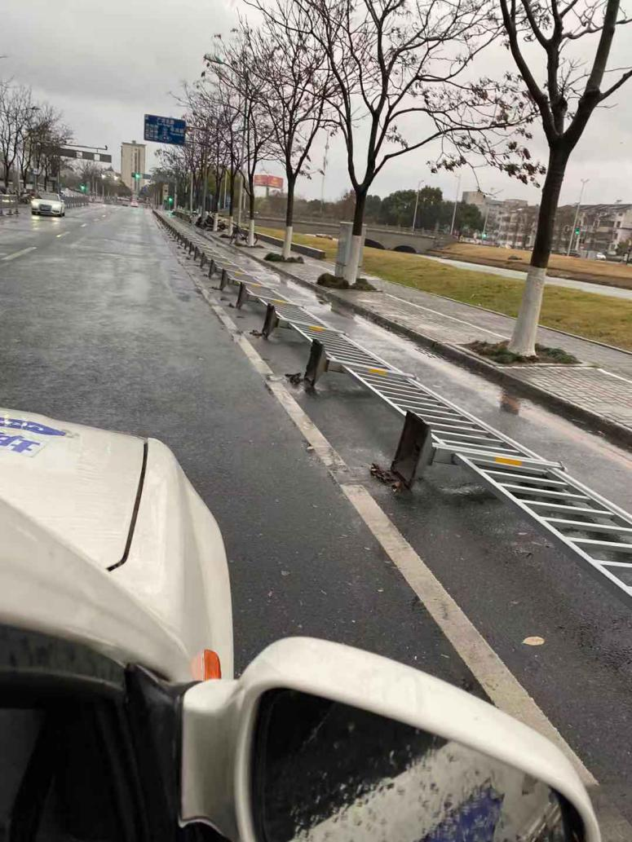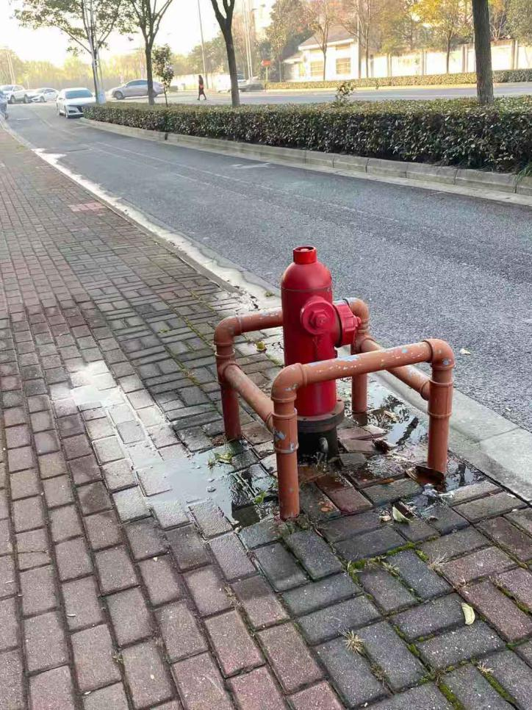

西和合街交通护栏倒掉 江乾路城管岗亭路边消防栓漏水

2.设施设备加强日常管理。请姑苏交警大队、铁路苏州站、城投广场公司、市政设施处、市城市照明管理处等单位加强日常管理，及时维护维修到位。

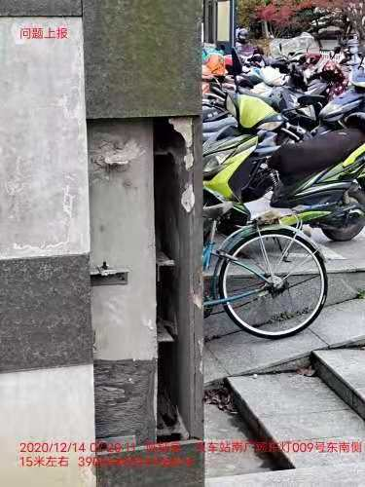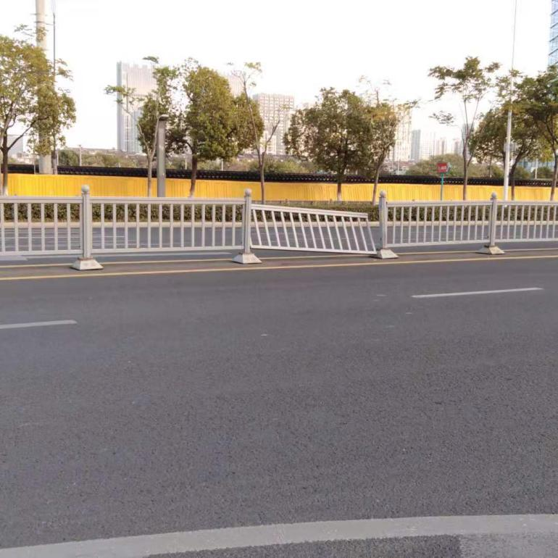

江坤路交通护栏损坏 火车站南广场东非机动车库墙角破损

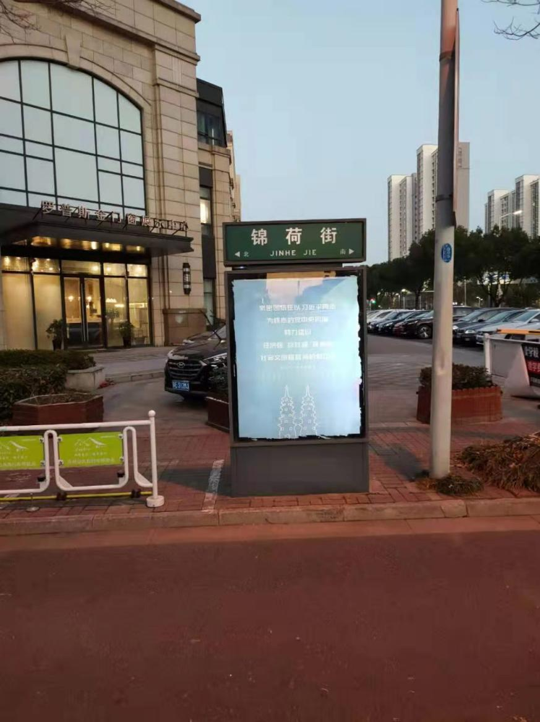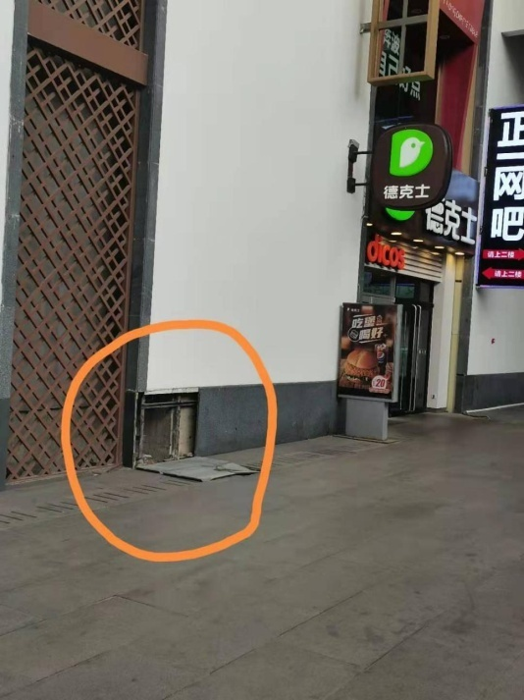

火车站北下沉广场东侧墙体侧石损坏 江月路路牌破损

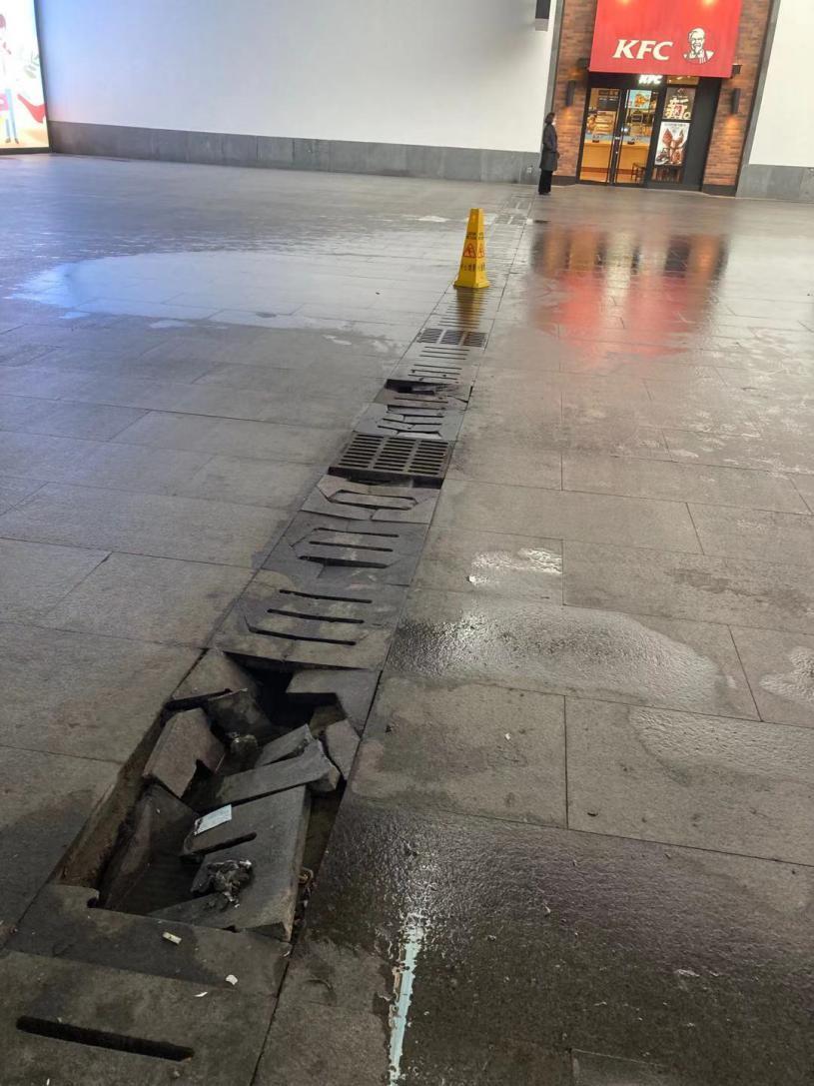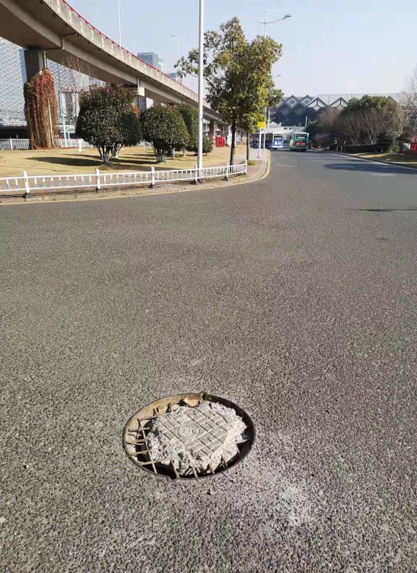

火车站北下沉广场东侧窨井道板破损 平泉路广济高架桥下窨井盖破损

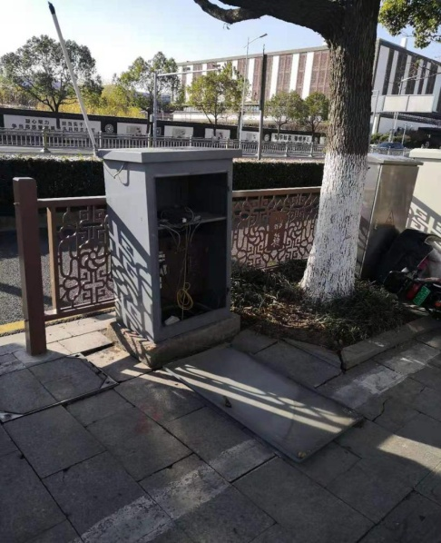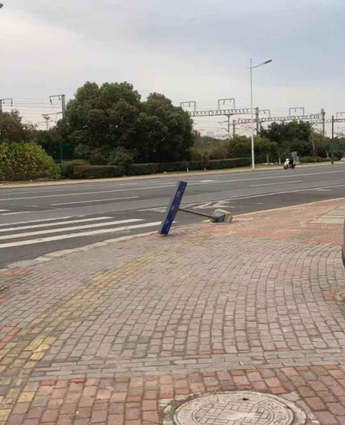

平泉路路牌倒掉 苏宁电器门前路灯信号箱损坏

3.环卫保洁抓精细化。请区环卫所、中绿快捷公司、城投广场公司、华铁客服等单位按景区化管理标准加强辖区保洁。

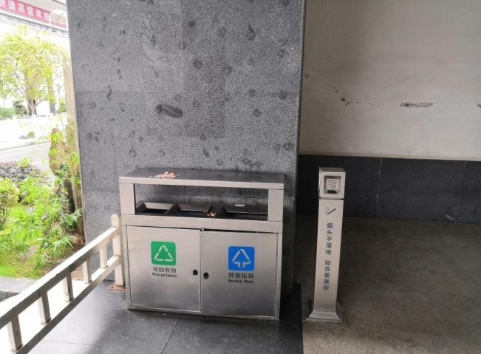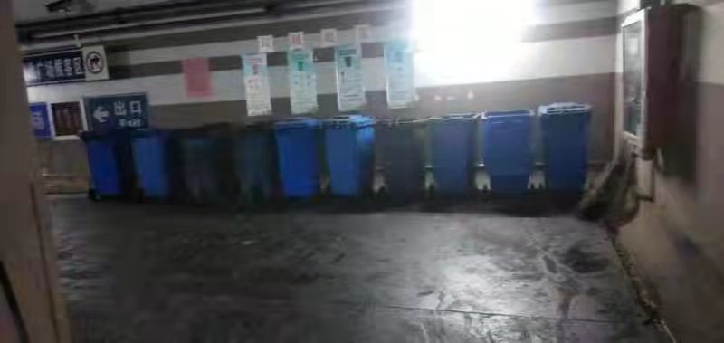

北广场地下通道东侧垃圾归集点卫生差 苏州旅客通道西端垃圾箱保洁差

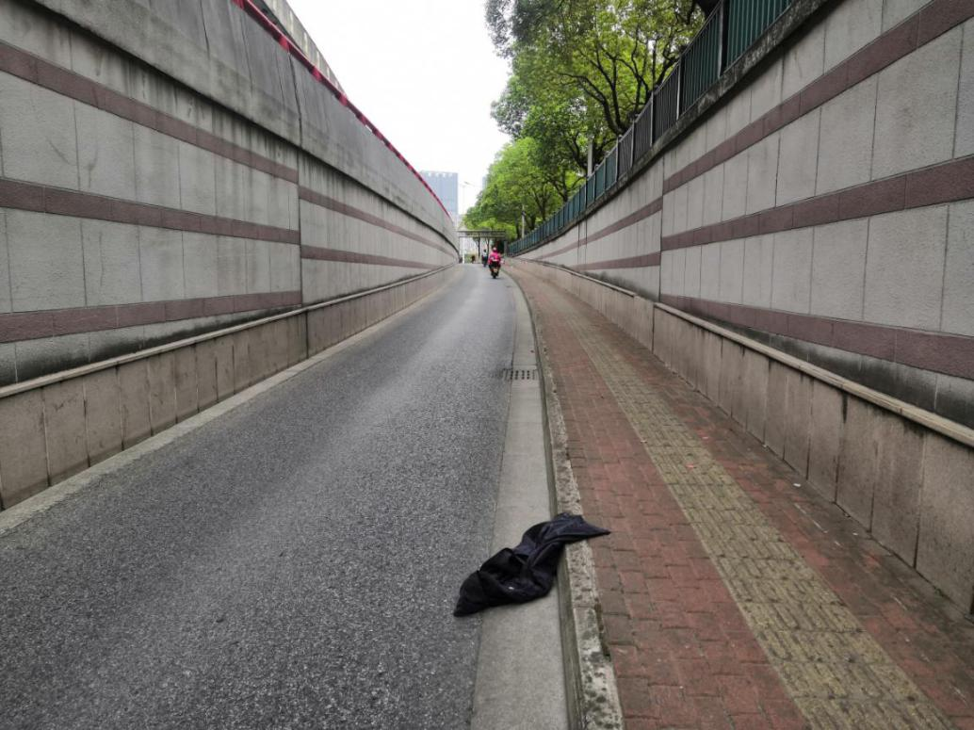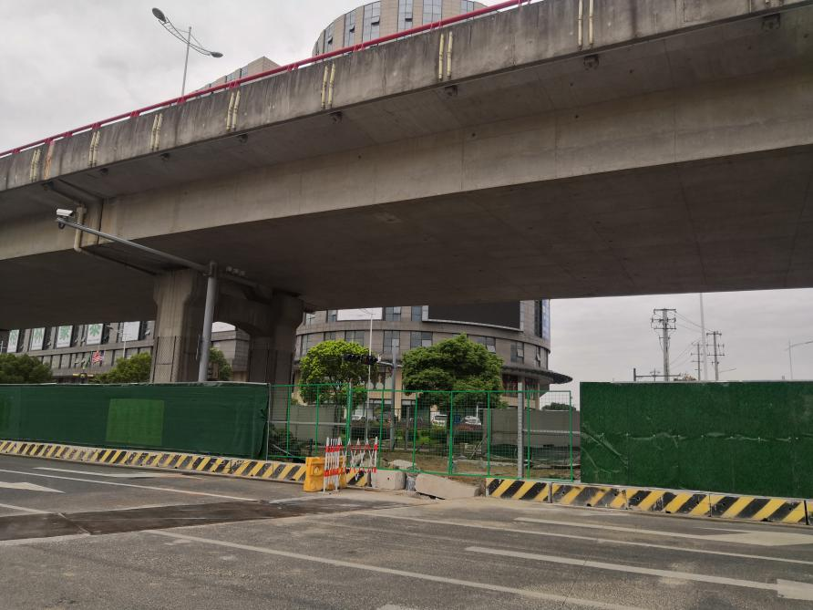

创新路非机动车通道有垃圾 广济高架苏站路口保洁差

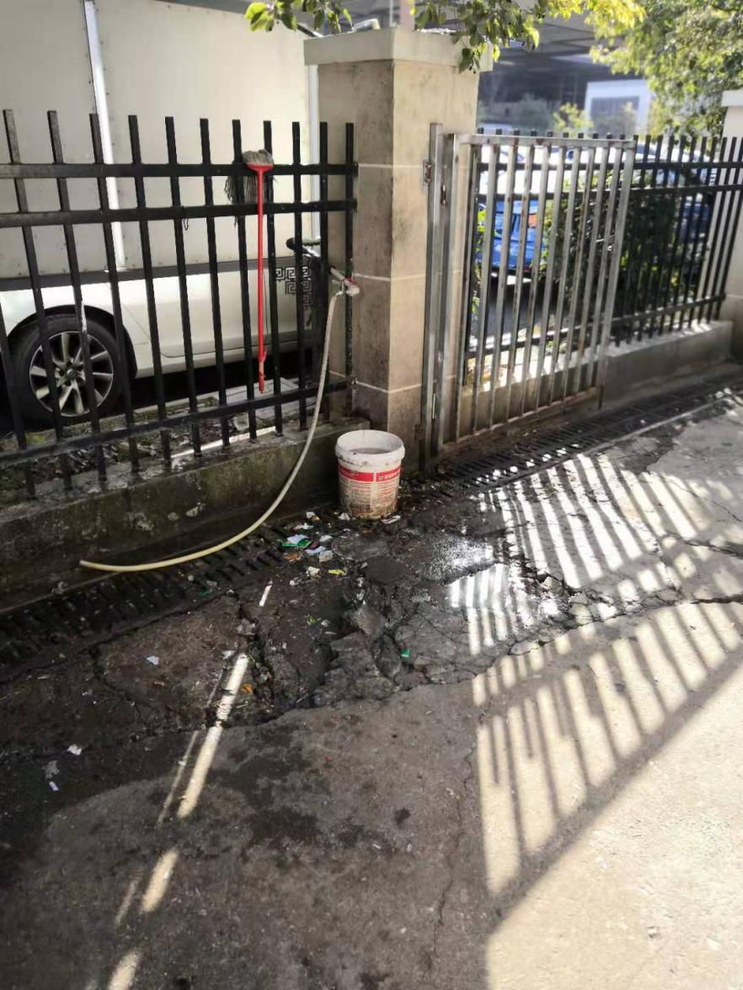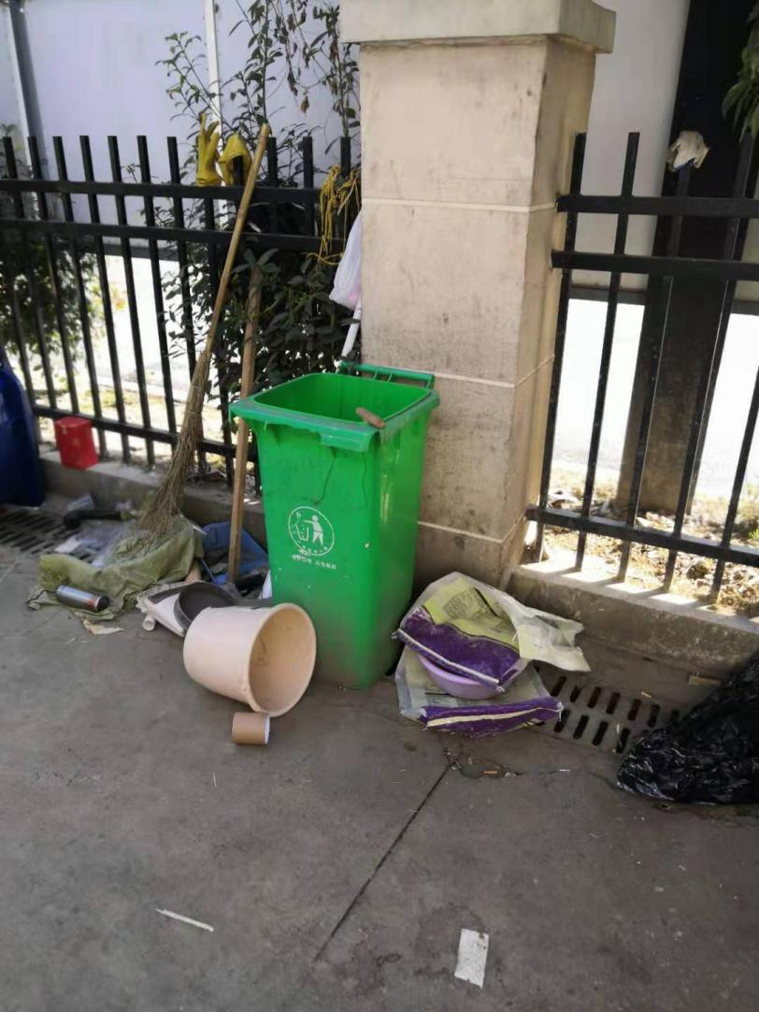

火车站临时垃圾归集点杂物堆放 北广场东侧公交枢纽铁栅栏边保洁差

大事记

11月大事记

3日

△ 火车站地区协调处开展处室“百团进百万企业”安全生产宣讲活动，会议由协调处处长吕巧明主持，城管委副书记、副主任，站管办主任高卫东就《百团进百万企业》有关文件进行解读传达，火车站地区协调处处室全体参加。

11日

△ 区文明办对社会主义核心价值观示范广场项目进行竣工验收,文明办验收组认为工程利用多种表现形式，将社会主义核心价值观内容与苏州火车站的整体建筑风貌有机结合，完成了工程设计既定内容，实现了既定目标任务。区委宣传部王沁城、浦杰，火车站地区协调处吕巧明、楼焉尘，上海铁路局苏州火车站潘玲，江苏东方华星工程造价咨询有限公司孔鑫君参加。

12日

△ 传达区疫情防控工作会议精神，要求站区按照“外防输入、内防反弹”要求做好秋冬季疫情防控工作准备。

17日

△ 为解决特警反恐车辆外接用电问题，火车站地区协调处牵头特警、照明、城投等相关单位踏勘现场。特警大队、城市照明处、城投公司相关负责同志参加。

△ 火车站地区协调处现场协调解决汽车北站区域生态净水项目工程施工现场扬尘问题。目前，施工方加装了喷淋设施每天进行喷淋，减少施工现场扬尘。

17-18日

△ 迎接全国文明城市省测评组检查。

19日

△ 城管委副书记、副主任，站管办主任高卫东同志因工作需要，调往区政协任职。城管委党委委员、副主任徐燕英同志分管火车站地区协调处工作。

23日

△ 根据苏州市疫情防控第22号公告以及市政府关于苏州火车站、高铁苏州北站疫情防控轮值班工作会议部署，即日起站区连夜设置中高风险旅居人员自主申报点，由苏州十大板块轮流开展疫情防控工作。

24日

△ 徐燕英同志牵头召开站区联席会议，研究站区综合管理和疫情防控工作，铁路苏州站甘群、客运集团王鸿峰、火车站地区派出所李明、火车站城管大队黄斌、铁路派出所华忱、特警中队赵勇、运政稽查四大队朱金元、城投火车站广场公司杨晓斌等同志参加。

△ 为做好中高风险旅居人员自主申报工作，火车站地区协调处在南北地下通道增设11块指引牌，引导旅客前往申报点自主申报。

27日

△ 为科学、有序开展新冠肺炎疫情防控工作，站管办牵头协调区民卫局、站区铁路、公安、城管等部门开展应对新冠肺炎疫情防控应急演练。

30日

△ 区委副书记、保护区党工委副书记王俊调研火车站地区青年志愿者工作，城管委党委委员，副主任徐燕英，团区委书记娄子琛等陪同调研。

△ 针对第三方监管公司巡查发现的管理类隐患、消防类隐患、电器类安全生产隐患，火车站地区协调处用EMS向区应急管理局、消防大队、苏锦街道派发了第三季度第三方安全生产检查隐患清单3份。

**12月大事记**

3日

△ 城管委机关党总支二支部开展“深入学习贯彻习近平总书记视察江苏重要讲话指示精神”主题党日活动。活动集体学习了习近平总书记视察江苏重要指示，支部党员分别交流了各自的学习心得体会。火车站地区协调处全体党员参加。

△ 苏锦街道党工委副书记戴晨飞带领街道相关负责人检查苏州火车站垃圾分类工作的开展情况。苏州火车站客运车间陈益、华铁旅服张力峻，中绿快捷钱老土，火车站地区协调处赵永忠、宋俊伟陪同检查。

8日

△ 城管委党委委员，副主任徐燕英走访调研铁路苏州站、火车站地区派出所，就站区综合管理工作与两家单位交换意见，铁路苏州站站长冯亮，铁路苏州站党委书记徐晓东，铁路苏州站副站长甘群，火车站地区派出所李明、沈军，火车站地区协调处吕巧明、毕京新、赵永忠陪同调研。

9日

△ 城管委党委委员，副主任徐燕英走访调研北广场汽车客运站，就北广场周边市容环境整治提升工作与北广场汽车客运站负责人交换意见，北广场汽车客运站王鸿峰，火车站城管大队黄斌，火车站地区协调处吕巧明、毕京新、赵永忠陪同调研。

△ 城管委党委委员，副主任徐燕英就站区标识标牌工作进行现场调研，火车站地区协调处吕巧明、毕京新、赵永忠陪同调研。

△ 市公安局副局长，区政府党组成员、副区长，姑苏公安分局局长，管委会副主任马景亮现场调研火车站地区联合监控中心建设工作，城管委党委委员，副主任徐燕英，火车站地区派出所李明、沈军，火车站地区协调处吕巧明、毕京新、赵永忠陪同调研。

△ 城管委党委委员，副主任徐燕英召集火车站地区协调处全体召开开会，研究部署站区下一步重点工作。

12日

△ 接湖北省荆门市沙洋县疫情防控部门通知，一名有中高风险旅居史（许莉莲，510623199504267349）人员乘火车抵苏，要求配合将其隔离。站区立即启动疫情防控预案，各部门齐心协力将该人员接驳转运至姑苏区定点隔离点。

24日

△ 火车站地区协调处召集火车站地区派出所沈军、铁路派出所方铭楠、火车站城管大队朱少杰、运政四大队朱金元、苏锦交警中队吴兵、市救助站罗顺、平江特警中队赵峰、联合执法队王万明等执法单位负责人召开火车站地区执法工作例会,研究下阶段站区执法管理工作。

△ 火车站地区协调处就站区地下环形通道内垃圾归集点保洁情况不佳问题组织召开现场协调会，进一步明确各方管理责任。火车站地区协调处赵永忠、宋俊伟，中绿快捷钱老土，东吴物业方祥兴参加现场协调会。

28日

△ 城管委党委委员，副主任徐燕英召集站区各管理单位召开会议,专题研究部署站区强寒潮天气应对工作。铁路苏州站黄宏，北广场汽车客运站王鸿峰，铁路派出所王健，火车站地区派出所童胜华，火车站城管大队黄斌，运政四大队董晨，交警苏锦中队吴兵，城投火车站广场公司龚德华，市场监管局火车站分局吴宪忠，区环卫所储永元，市政设施处赵洪清，中绿快捷钱老土等单位部门负责人参会。

29日

△ 区委常委、副区长薛宏主持召开站区党工委全体会议，会议通报了2020年站区党工委全年工作，就元旦、春节期间管理工作进行了研究部署。区城管委徐燕英，上海铁路局苏州火车站甘群，城投火车站广场公司杨晓斌，铁路派出所华忱，火车站地区派出所万新，北广场汽车客运站周滨，市场监管局火车站分局郑巍，运政四大队朱金元，平江新城戴晨飞，轨交火车站站派出所顾继华，火车站城管执法大队黄斌，特巡警大队平江新城中队赵峰，火车站地区协调处吕巧明、毕京新、赵永忠等参加会议。

△ 火车站地区协调处牵头站区各单位开展2021年元旦节前站区安全生产联合检查。市场监管局火车站分局许戟、李恒，火车站地区派出所肖富成、陈惠民，苏锦街道孙于玖、黄建明，区消防大队滕彩云，火车站城管执法大队黄斌、朱少杰、董静、祁峰、杜诚浩，火车站社区赵青，新天地南社区周慧琼参加检查。

31日

△ 根据区防控指挥部要求，站管办牵头火车站城管执法大队每天投入8人，分两班分别在地下主通道两个旅客出口设置点位，对出站旅客启动健康码查验工作。

报送：区四套班子分管领导，区城管委主任、副主任，派驻纪检组，区党政办公室、人大办公室、政协办公室，区城管委办公室，苏州火车站地区各有关单位

共印：二十三份